附件：天津市滨海新区高新区分区TGb（07）02单元23.76公顷土地征收成片开发实施方案情况
一、本次成片开发方案范围内的基本情况
天津市滨海新区高新区分区TGb（07）02单元23.76公顷（以下简称该片区）位于滨海新区胡家园街道，涉及土地面积23.76公顷，其中涉及河头村农民集体土地11.92公顷。
成片开发建设符合我国城市化进程的发展要求,是扩大内需、拉动经济增长的重要引擎，是推动城镇低效用地再开发的必然要求。该片区内规划工业用地18.96公顷；防护绿地 1.36公顷；道路及交通设施用地3.44公顷。土地征收成片开发后，预计于2021年完成成片开发范围内土地收购整理，规划整个成片开发区域与周边形成“围绕高铁，积聚1个优势研发，1个总部，2个先进制造组团”的规划结构，范围内基础设施、公共服务设施以及其他公益性用地比例达到20.20%。
成片开发范围在城镇开发边界内，不涉及占用基本农田，不占用生态红线及永久性保护生态区域。土地征收成片开发方案的实施能够促进区域经济增长，能进一步完善高新区创业服务体系，更加有效地推进科技产业化进程。
二、土地征收成片开发方案的主要工作内容
1.成片开发方案的可行性分析；
2.成片开发范围内规划布局与功能区分；
3.成片开发方案设计；
4.成片开发效益分析。
附图：天津市滨海新区高新区分区TGb（07）02单元23.76
公顷土地征收成片开发范围图

天津市滨海新区高新区管委会
2021年1月18日
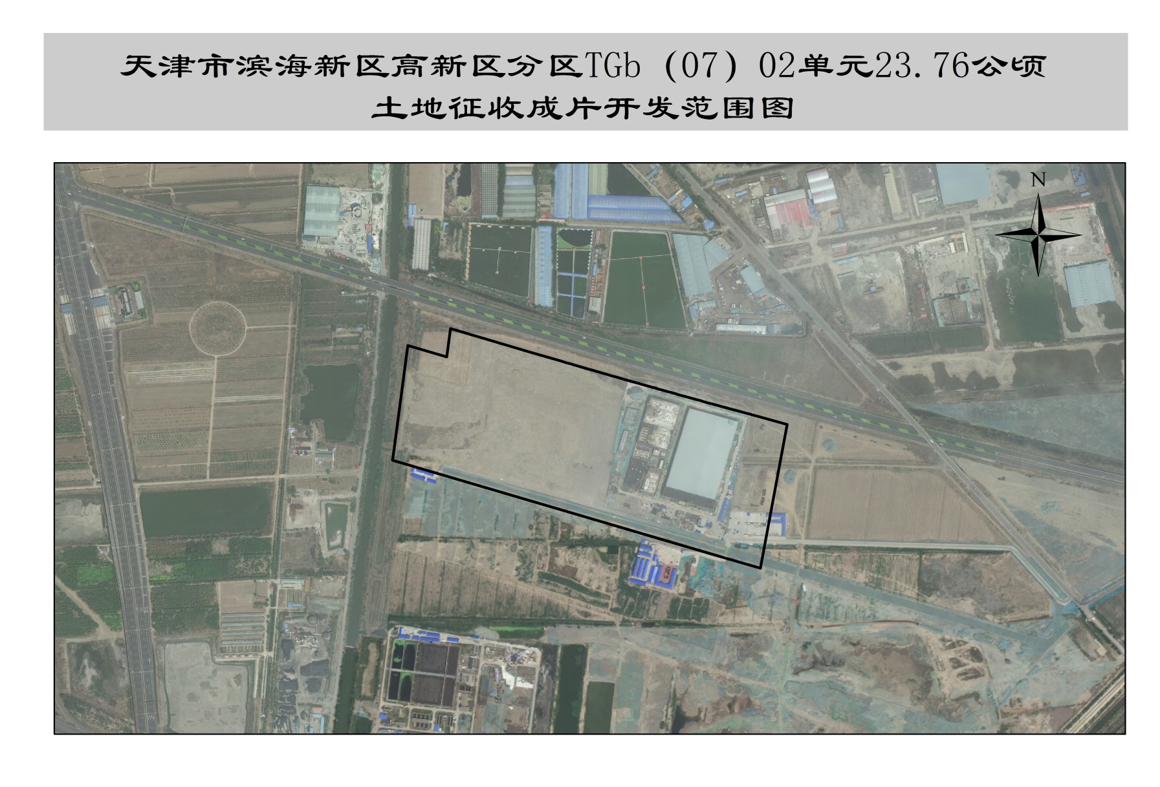
附图：天津市滨海新区高新区分区TGb（07）02单元23.76公顷土地征收成片开发范围图

